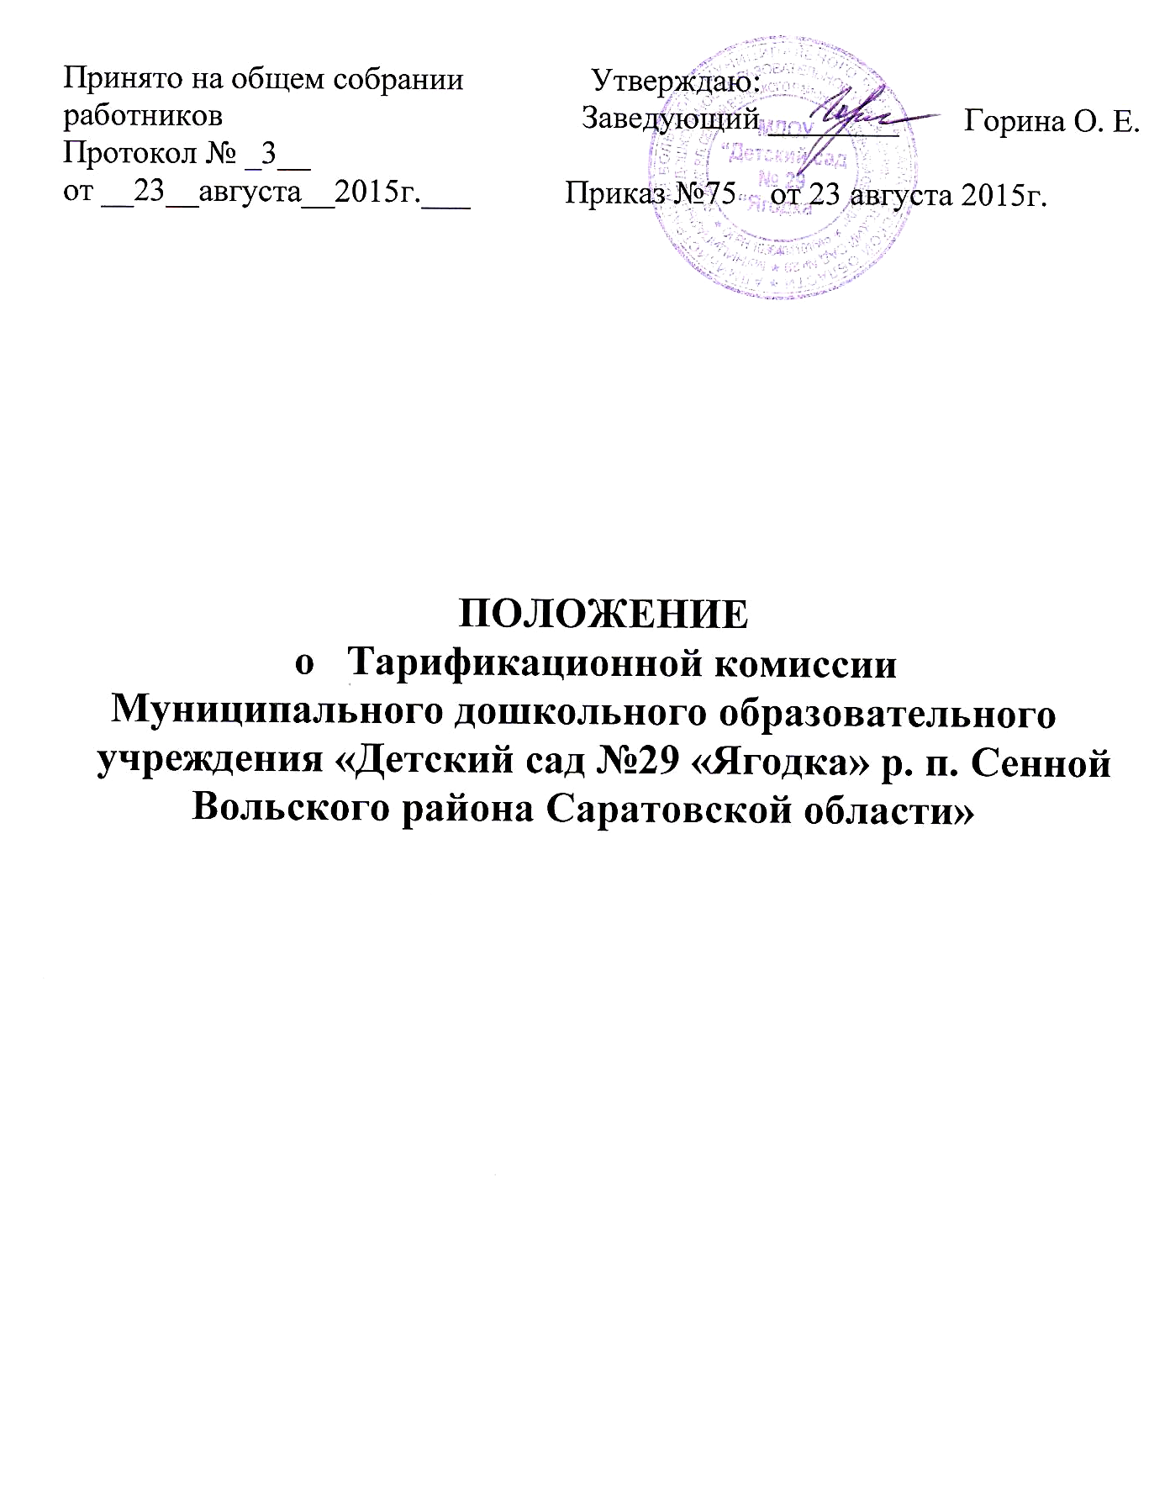

Настоящее положение разработано для муниципального дошкольного образовательного учреждения детского № 29 «Ягодка» (далее — Учреждение)
Для проведения работы по ежегодному распределению учебной нагрузки между работниками детского сада , установления им компенсационных выплат и выплат стимулирующего характера, в ДОУ приказом заведующей создается тарификационная комиссия.
8.2. В состав тарификационной комиссии включаются: бухгалтер и экономист (по согласованию с МУ ЦБ П\б района, заведующая ДОУ, представитель работников, а также другие лица, привлекаемые заведующей в работе по тарификации.
Председателем тарификационной комиссии является заведующая ДОУ.
8.3. Тарификационная комиссия учреждения использует в своей работе действующие нормативные акты Российской Федерации, Саратовской и органов местного самоуправления ВМР, а также настоящее положение по оплате труда работников МДОУ д/с №29.
8.4. Результаты работы тарификационной комиссии учреждения отражаются в тарификационных списках. При необходимости тарификационная комиссия может оформлять результаты своей работы протоколом или иными документами.
8.5. Порядок работы тарификационной комиссии определяется председателем комиссии.
.8.6. Для проведения тарификации работников ДОУ заведующей готовятся следующие документы:
- · приказ о создании тарификационной комиссии;
- · приказ о нагрузке педагогических работников;
- · учебный план, согласованный с управлением образования ВМР;
- · приказ о комплектовании групп, списки детей по группам;
- · штатное расписание;
- · приказы о возложении дополнительных обязанностей на работников учреждения;
- · справка об убираемой площади · и другие необходимые документы.
Названные документы передаются в УО Вольского МР для составления тарификационного списка на текущий учебный год до 15 сентября текущего года.
8.7. Тарификационный список составляется ежегодно по состоянию на 1 сентября и подписывается председателем тарификационной комиссии, согласовывается с УО;
8.8. Тарификация работников учреждения проводится по формам тарификационных списков.
Тарификационный список заполняется по каждой должности (профессии) в последовательности, соответствующей структуре штатного расписания.
8.9. Тарификация лиц, работающих по совместительству (внутреннему и внешнему) или совмещению должностей (профессий) в данном учреждении, отражается отдельными строками по каждой должности (профессии). Также отдельно отражается тарификация заведующей и его заместителей.
8.10. Вакантные должности отражаются в тарификационных списках.
8.11. Изменение тарификации в течение учебного года осуществляется в соответствии с действующим трудовым законодательством.
9. Минимальная заработная плата работников в учреждении не может быть ниже минимального размера оплаты труда МРОТ, установленного Правительством РФ.

